1. 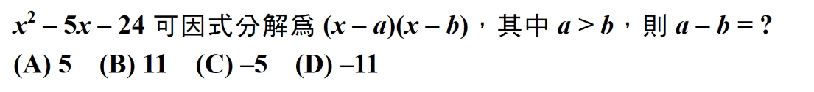\
2. 一張含有 文字 的圖片

   自動產生的描述
3. 一張含有 文字 的圖片

   自動產生的描述
4. 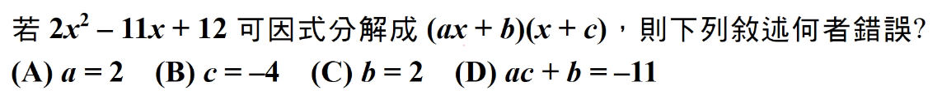
5. 一張含有 文字 的圖片

   自動產生的描述